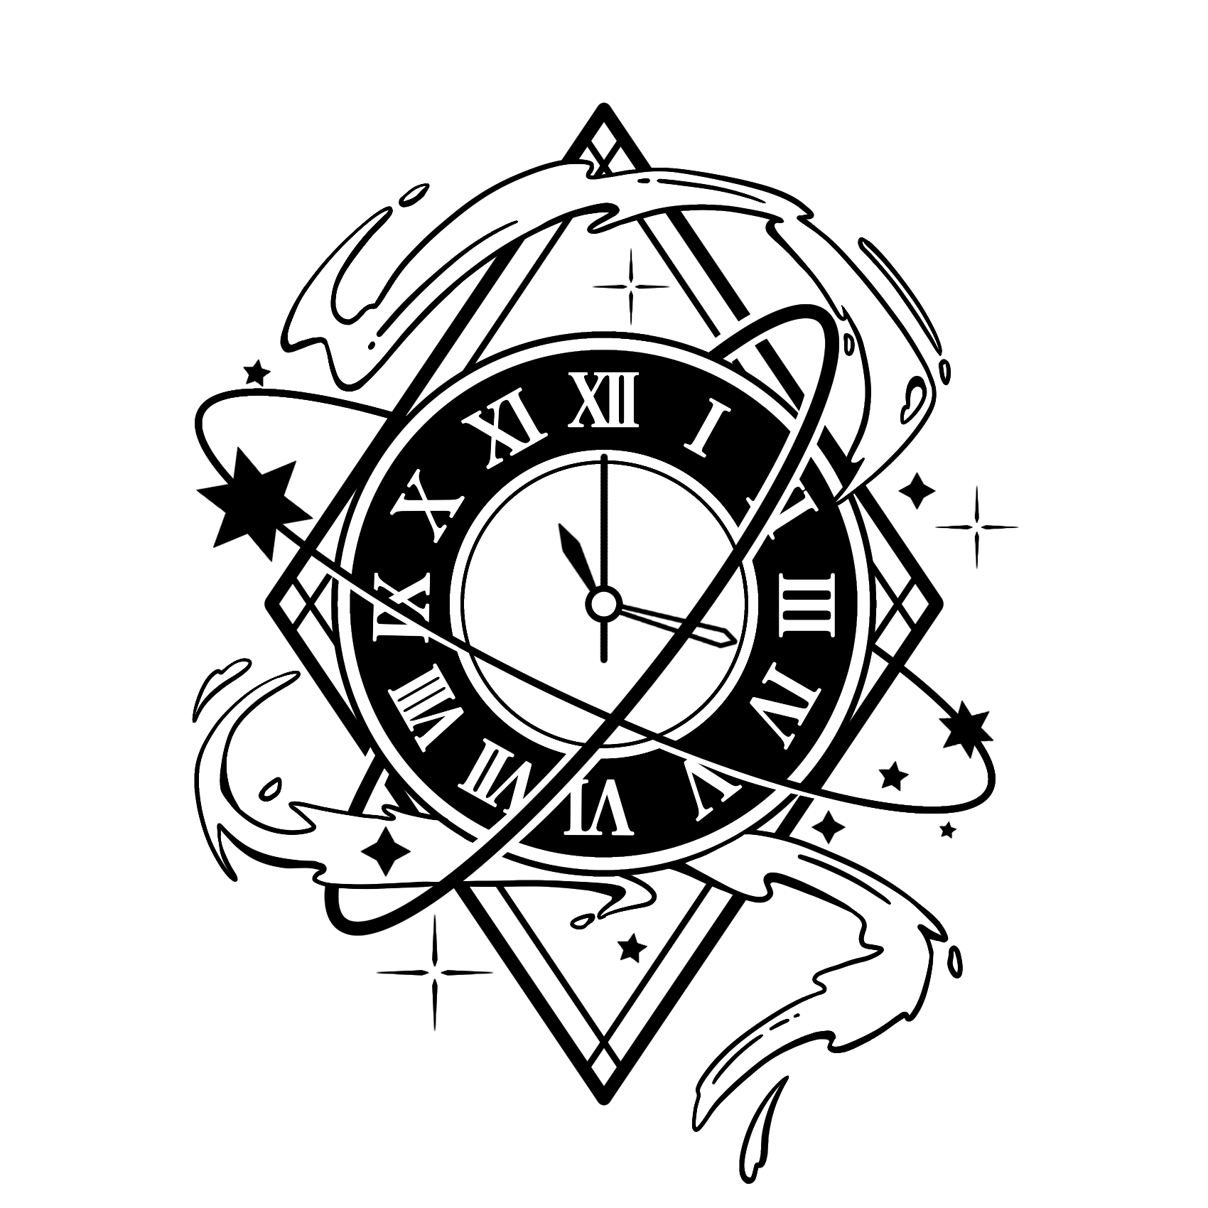

**SCHNIE标准化测试2025-版本号：0912**

**（试题卷）**

注意事项：

1.答题前，请保持良好的心态，和较为清晰的思维：答案可能不唯一，但存在第九边缘认知下最佳的选项。

2.作答时，可查询资料、也可与其他考生相交流。但不得与无关人员交流，若引起任何争端，后果自负。

3.前**1**个部分推荐测试时间为60分钟，按需作答，客观评卷。

4.后**3**个部分参与认知分析，不计分数，不限时间，主观评价。

5.当你认为你“极有可能”成为我们的“协作者”时，请完成**PART5**。

**6.**请以word/md格式，包含题目在内，将作答结果一次性发送至邮箱，QQ/微信等非正式渠道概不接收！**若您不希望收到反馈，也可不提交作答情况。反馈未必会包含分析部分，这取决于您的作答情况。**

【**请填写**称呼姓名】

【**请填写**工作邮箱】

【**请填写**起止时间】

**第一部分：“协作者”测评（选做）**

**第1卷（选择题 共60分）**

**一、单项选择题。**（本题共7小题，每小题10分，共70分。每小题只有一个选项最符合题目要求：答错可能反扣分，也可获得0-10分。**请在作答后给予简要解释**）

【多向性】1.“任何对象在被观测前，其特征是未确定的。观测者对对象进行的观测，能够使得对象的在宏事件约束下的特征唯一。这种唯一不是对象的自身特征，而是因为所有的量元活动受发生率影响，同时观测者的观测方式多样改变，导致不同的观测方式观测到对象的不同特征。”表达的是以下哪个观点？( )

A.观测选择物质状态

B.观测决定物质状态

C.思维活动产生物质

D.行为影响物质状态

【同一性】2.不同意识体所构建的时空若能够相互叠加构成更稳定的时空，则证明他们观测所有的概率对象时结果相同。假设A的特征为黑色、红色、悬浮，在B稳定时空内的多数意识体仅能观测到黑色、悬浮，则B稳定时空内所有意识体所观测到的A的特征为：（ ）

A.黑色，悬浮

B.黑色结合红色，悬浮

C.黑色或者红色，悬浮

D.无法确定

【T时间】3.时间使物体在不同时空中能连续性地转接，进而保持物体不与物体自身发生冲突。转接并不是简单转移，而是将不同空间内具有近乎相同衍影的物体相连。即不同空间为不同的“切片”，时间负责把有合理联系的切片串联起来。而类同取代是指多个对象在形态上相近、联系上承接、空间上互斥、时间上继起，是一种与时间取代高度相似，但本质不同的取代方式。下列属于类同取代的是：（ ）

A.文件的复制

B.物体的运动

C.思路的推进

D.想法的陈述

【水】4.虚代表承纳，使万物能够同一地暂时共存；实代表分离，使万物能拥有显化的区别。阴代表禁锢，使万物不超出既有的规律；阳代表产生，使万事永不停歇地变化。如果水代表阴，则火为阳；若土为实，则风为虚。那么，虚位的阴元素最可能表示以下哪种含义？（ ）

A.符合自然，相和共生

B.反客为主，司控万物

C.寻求规律，无形融入

D.化解矛盾，平等生存

【火】5.第九边缘将元素分为三类：感知-事物变化的前提，创造-事物变化的结果、记录-事物变化的维持。我们需要先感知相关的信息，然后创造出一定的事物，最后维持这个新生的“变化”。那么，下列词汇最接近“创造”的是？( )

A.坚守自适

B.化异为等

C.随异而动

D.归向四方

【人生】6.《九边-发展论》中记载，人生可以分为6个不同的阶段。其中第一个阶段“赋形”描述为发现世界，观察外界，探索世界；第三个阶段“九虹”描述为形成稳定思维，初步处理抽象事物。那么，第二个阶段可以描述为：（ ）

A.寻求外界规律，无形融入

B.感受外界的种种限制，被自身束缚

C.学习外界知识，思维依靠具体事物

D.探寻自身能力的界限，并不断完善

【语言】7.《九边-人生观》中记载的“第九理性”，可包含六个部分：善于行动、平等交流、相和处事；慎待权威、抵抗愚昧、认同自身。那么，“认同自身”最关键的要求是：（ ）

1. 不被传统约束，但守己见同时保守处事
2. 谨防信念闭锁认知
3. 尊重他人的意愿、隐私和自由
4. 先热爱，再规范

**二、陈述题。**（选择一题作答，共计30分。）

【阴、阳】8.请简要分析转化、平衡、冲突、差异之间的（相生）关系（提示：可给出四对关系）。

注：平衡：使各信息相互联系并可协和发展；转化：使某方发展能够转化为其他发展；冲突：发展方向不相容而相互间制约发展；差异：发展方向有区别而向不同结果发展。

【六道】9.在生活中，我们常常遇到各种麻烦，但有至少六种不同的应对方法：一是将自己与外界相联系，尝试用自己的方法解决；二是放弃操控它，任凭其自然发展；三是聚集各方的能力，共同解决；四是引领各方，改变问题的本质；五是克服欲望遵守规矩，不去违背规则；六是与世间万物共同前行，不分彼此，相互包容。这六种方式在生活中很常见，尝试举出它们所对应的职业或者社会成员。

**第二部分：高位建构力测试**

指出在判断“是否去做这件事情”时，“价值”、“信念”、“规章”、“利益”、“目标”、“秩序”、“情感”、“能力”、“权威”、“资格”、“安逸” 的考虑优先级，并给出简要说明。

提示：此题不需要给出高度的、规范的、严谨的回答，按实际情况作答即可。且只需要解释前后词汇之间的关系，如选择“价值、信念、规章”可解释为：价值是事物是否能存在点根本，但我们无法分清事物是否有价值时，可按照信念做出判断；信念是我们在迷茫中行事的航标，但我们未找到航标时，可按照一定的规章办事；规章是世俗者制定的规矩，基于一定的经验，可能具有合理性。

同时，多个词汇可以处于同一优先级。你也可以使用自己认为重要的词汇、删掉一些我们提供的词汇：不过需要你做出额外的注明。

**第三部分：人格倾向测试**

一、叙述。

1.【创造】。重新定义轨迹，寻找新的人生：

假如你即将忘掉所有的事情，你的意识将会在你出生那一刻再次出现。在这之前，你有机会给新的“自我”写三行预告，你会写下：（即“有无限可能的重生”）

2.【记录】。无法改变轨迹，只能改变态度：

假如你即将忘掉所有的事情，你的意识会沿着体验过的人生再次出现。在这之前，你有机会给新的“自我”写三行提醒，你会写下：

（即“命运已定的情况下”）

3.【感知】。清空所有轨迹，终向世界告别：

假如你即将忘掉所有的事情，你的意识再也不会在这个世界出现。但是在这之前，你有机会给此时此刻的“自我”写三行告别，你会写下：

1. 辨析。（在做出选择后，可简要解释你的选择，除非你认为没有必要这么做。）

1.生命和死亡：

在【无痛苦但有牵挂地离开】，和【痛苦但被爱着地活着】之间，你会选择：

2.手段和正义：

在【无必要的磨损和牺牲但是正义的】，和【易达到的完美且轻松但是不正当的】之间，你会选择：

3.理想和生活：

在【冒险去追求易碎的理想】，和【平稳去体验有序的生活】之间，你会选择：

4.愚弄和崇高：

在【无原则的相互取悦】，和【有思想的相互尊重】之间，你会选择：

5.体验和责任：

在【享受属于自己的生活】，和【承担延续生命的责任】之间，你会选择：

6.自我和他我：

在【以自己不变的观点看外界】，和【受外界影响不断改变自我】之间，你会选择：

三、简答。

【全局】

1.大多数人的利益、重要人的利益是更大的利益吗？

2.文化和生命发生激烈冲突时，优先保护哪个？

3.因虚假信息带来的资源损失，比效率低下更危险吗？

4.低级的自由，是否应当服从高级的自由？

5.规则的作用是弥补还是保护？

6.通过合理的手段，占据超出规定范围的资源，合理吗？

【交互】

1.群体之恶，是人性的问题，还是环境的问题？

2.后天情感，能否压制先天血脉？

3.当你的利益被相同处境的“受害者”侵犯时，是夺走他的利益？

4.是否进行“不确定对方能否得到帮助”的善行？

5.说谎是认知的积极突破，还是不慎染上的恶习？

6.欺瞒能否成为一种保护？

7.是否漠视竞争对象的非竞争性的、但非正当的权益？

【自我】

1.没有自我意识的生命，有其生命价值吗？

2.赋予、维持、敬畏生命，是生命应有的责任，还是仅是一种选择？

3.如何对待“当下自己不认可，但世俗认可且自己未来需要的事物”？

4.为何生存？

5.为何追求？

6.为何悲观？

7.为何乐观？

四、排序。（请按照题目要求；按由主到次的顺序**排序**）

1.大部分情况下我们相信权威，这是因为：

A.早期认知来自于对权威的无条件信任，我们无力反驳

B.权威代表力量和秩序，维持社会秩序的需要

C.相关人员诱导或强迫我们相信权威

2.某人在高铁上脱鞋子平躺睡觉，他这样做是因为：

A.文化差异

B.刻意添堵

C.缺乏教养

3.你认为“背叛”是一种什么样的行为：

A.是一种异变，是某种强烈刺激导致的

B.是一种积蓄，是平时积压负面情绪的结果

C.是一种蒙蔽，是由于信息不全面导致的

4.下列行为的“价值”从高到低排序：

A.个人学习各种各样的已知的知识和技能

B.科学家研究让雄性小白鼠怀孕的方法

C.小说家创作各种各样的科幻小说

5.按某种标准排序以下“艺术”并给出说明：

A.一面墙上捆着一根黄色的香蕉

B.色彩繁杂的描绘星空油画

C.“一位女孩在荡秋千”的写实画

6.你认为“偏见”来自：

A.经验的积累

B.自身的懒惰

C.自身的高傲

7.读书是为了什么：

A.生存

B.维系社会秩序

C.提升自我修养

8.按某种标准排序以下“恐惧”并给出说明：

A.可预测过程但结果不确定的发展

B.不可预测过程但结果唯一的发展

C.可预测过程且结果唯一的发展

9.生存的意义在于：

A.维系社会秩序

B.弥补精神生活

C.享受物质生活的美好

10.什么是“规范”：

A.和主流答案一致

B.和官方认知一致

C.和真理接近

**第四部分：广泛世界观引导**

一.对世界本质的整体把握

万物客观存在，还是受限于我们的感知？

事物性质是可知的，还是不可明确？

事物根本上是统一的，还是各自划分区域？

二.对对象逻辑的规范划分

实际事物有哪些存在方式？

抽象信息如何表达？

对象间有哪些关系？

三.发展与收尾

开端和终点是循环的，还是存在端点？

事物如何开展，走向结束后会是什么状态？

四.选择与取向

真理或知识是客观存在的，还是个性的选择？

推理或逻辑是自然成立的，还是人构的语言？

五.生存与生活

在你的世界观里，维持生存有哪些必然因素？

在你的世界观里，追求生活有哪些不同方式？

六.社会与自我

社会规则和个人利益发生冲突时，如何处理？

社会道德和个人判断发生冲突时，如何评判？

七.实力和认知

实力不足以支撑（较高的）认知时，认知是什么地位？

所处环境不认可（较高的）实力时，实力是什么地位？

八.对自我存在的空泛认知

自我和他我的界限是什么？

不同阶段自我界限是什么？

“自我”的概念依赖什么而产生？

九.对一切概率的均衡判决

万事皆可发生，还是依赖逻辑？

事物早已决定，还是无限可能？

追求注定随生命而消逝的未来，究竟是为了什么？

**PART5：协作者自设-OC诞生故事收集表**

【宏观】

1.如何处理对宏大抽象客体的情感态度? （如信念、愿景）

2.你认为最重要的宏大情感是什么；在你构造的世界观中，是否允许有对立的但同样强大的观点？

【具现】

5.ta是怎样一个身份，职业、地位、种族如何？

6.ta最深刻的记忆是什么，ta所有行为的核心目标是什么？

【发展】

3.ta如何与“你”联系起来，是平行世界，还是另一个未来？

4.ta是如何在世界中诞生的、是经历了什么才拥有设定中的特性、你希望ta最终是什么结局？

【归属】

7.ta有没有什么很重要的物品，例如武器、挂件？

8.什么样的事物才能让你ta感到“归属感”；ta最想去到什么场景、有没有回避的场景？

**作答后，将word/md格式文档发送至邮箱：**[**schnie@foxmail.com**](mailto:schnie@foxmail.com)